**THÁNG BA YÊU THƯƠNG VÀ TỰ HÀO**

Tháng 3 về với cảm xúc dâng trào, khắp mọi miền đất nước đều vui mừng phấn khởi chào mừng ngày Quốc tế phụ nữ 8-3 và 1983 năn khởi nghĩa Hai Bà Trưng.

Hòa trong không khí vui vẻ, phấn khởi chào mừng Ngày Quốc tế Phụ nữ 8/3 của toàn trường, thư viện trường Tiểu học Giang Biên tổ chức một số hoạt động như: Giới thiệu sách, đọc thơ, đố vui,…trong các tiết đọc tại thư viện.

Các hoạt động thiết thực chào mừng đã được tổ chức trong tuần đầu tháng 3 tại thư viện. Mọi hình thức chào mừng đều hướng đến một tình cảm đặc biệt dành tặng cho bà, mẹ và cô giáo… Bên cạnh đó, cô và trò đã cùng nhau ôn lại truyền thống lịch sử của ngày Quốc tế Phụ Nữ 8/3, cuộc khởi nghĩa Hai Bà Trưng - hai vị nữ anh hùng dân tộc đầu tiên đã có công đánh đuổi giặc ngoại xâm, giữ nguyên bờ cõi giang sơn đất Việt.

Các hoạt động ấy không chỉ mang đến cho các em sự phấn khởi, vui tươi mà qua đó giúp các em học sinh càng hiểu hơn ý nghĩa của ngày 8/3, giáo dục cho các em lòng kính yêu và biết ơn tới bà, mẹ và cô giáo, tình cảm chân thành yêu thương giúp đỡ các bạn gái trong lớp, trong trường…

Nào, chúng ta cùng ngắm một số hình ảnh về các hoạt động mà các bạn tham gia trong các tiết đọc tại thư viện nào!

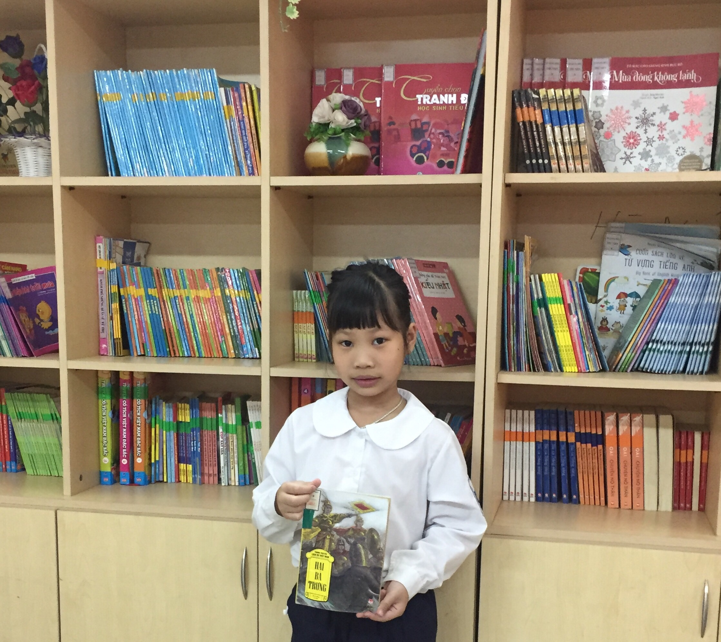

Học sinh tham gia giới thiệu sách

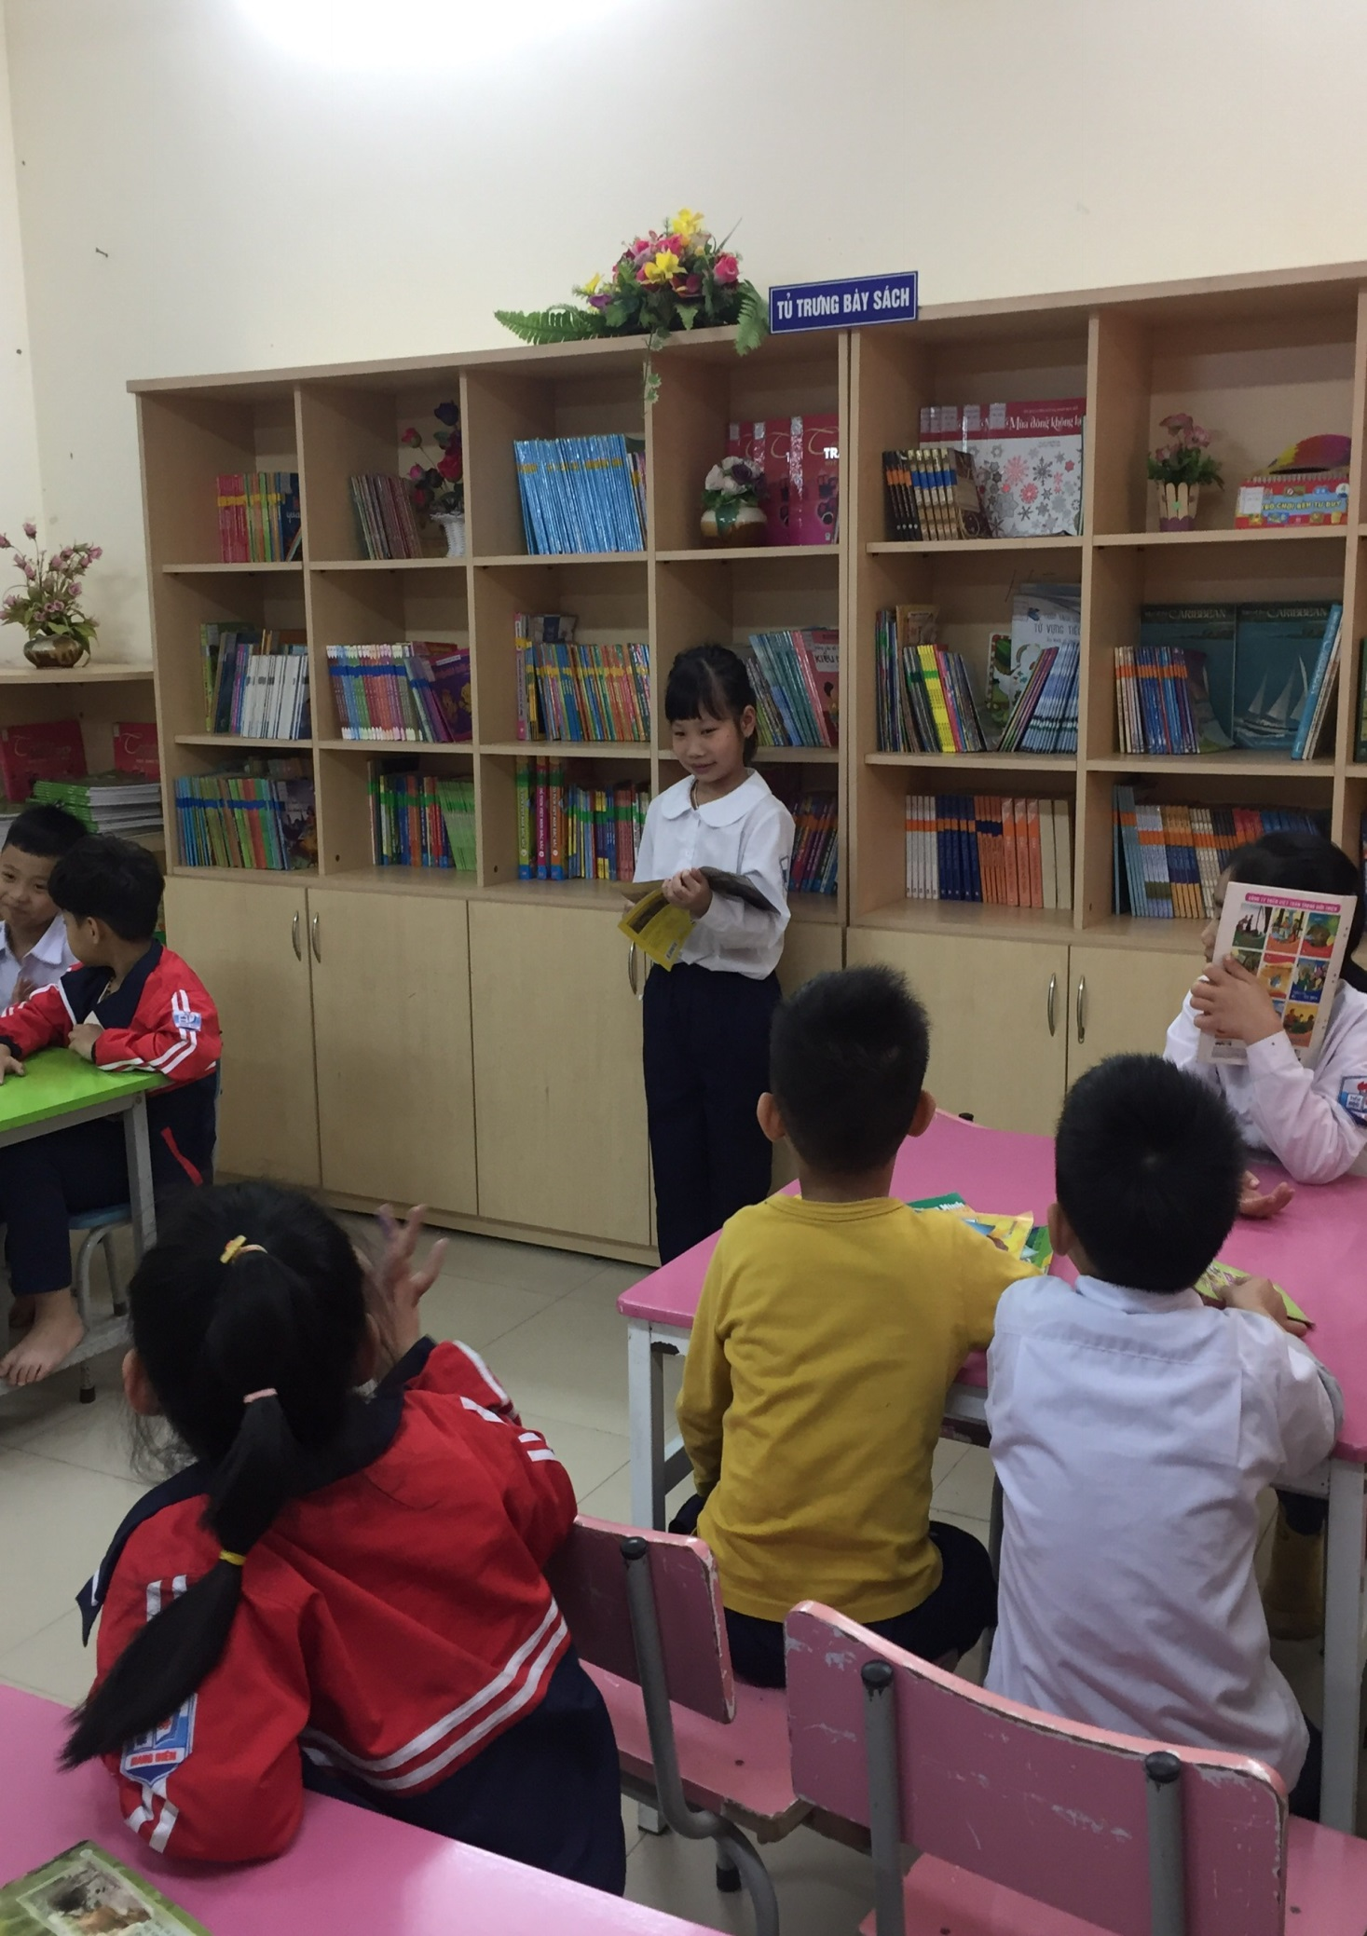

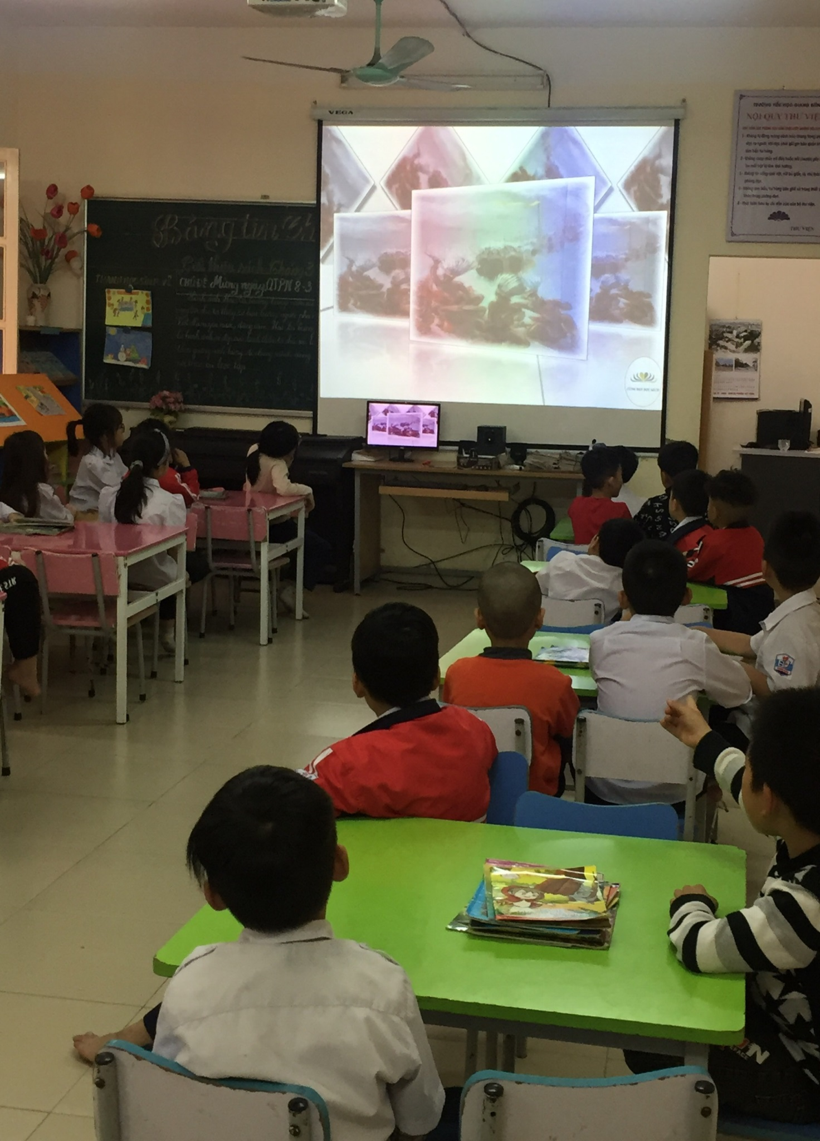

Các con tìm hiểu về Hai Bà Trưng

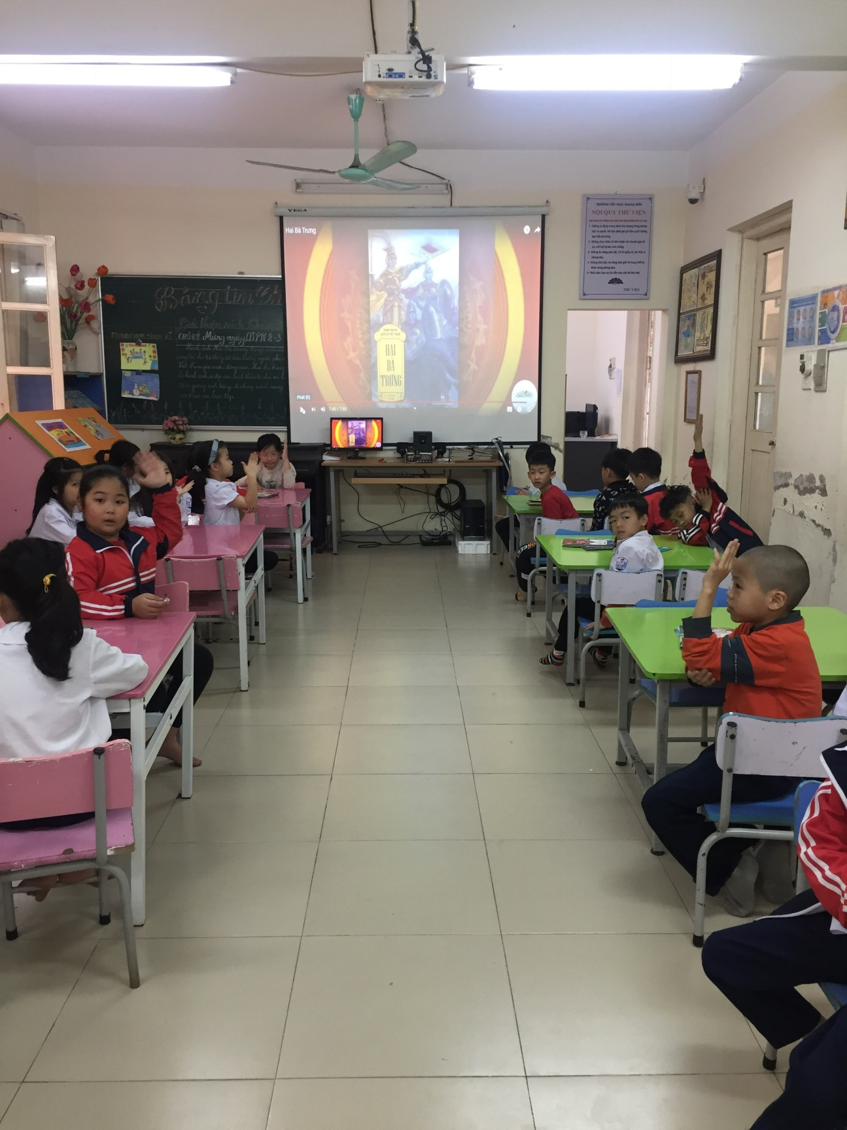

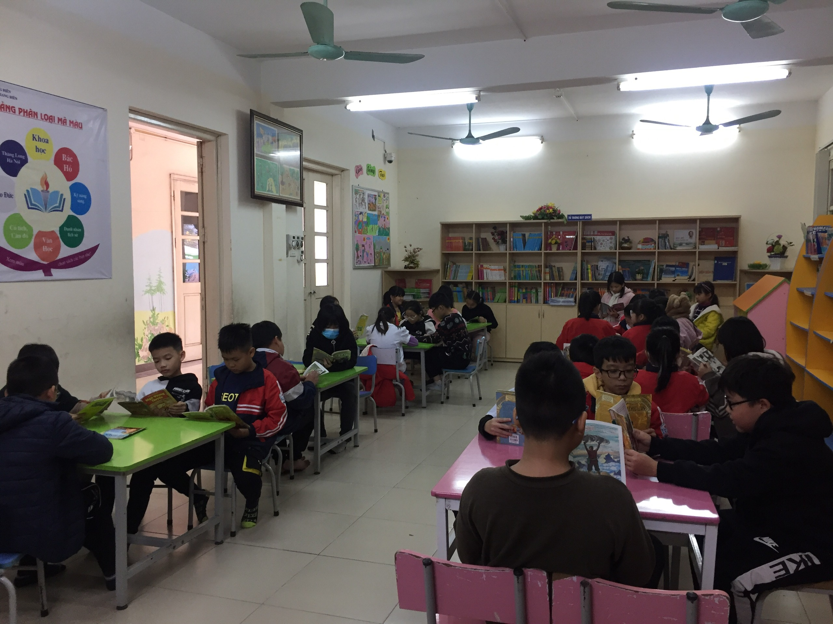

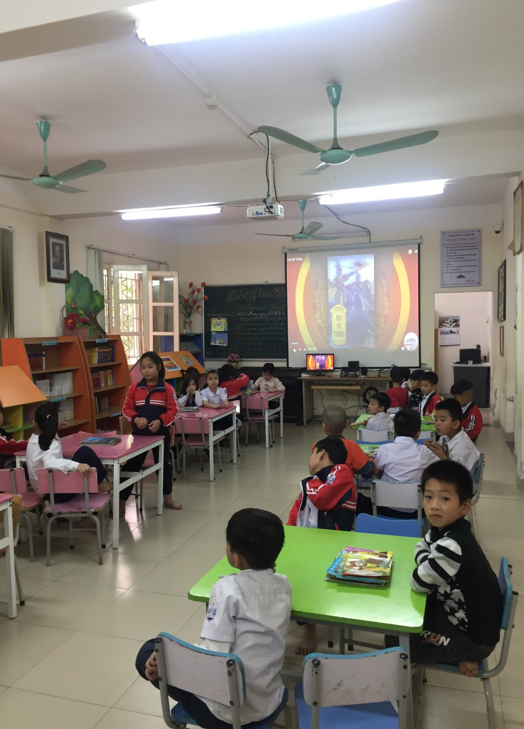

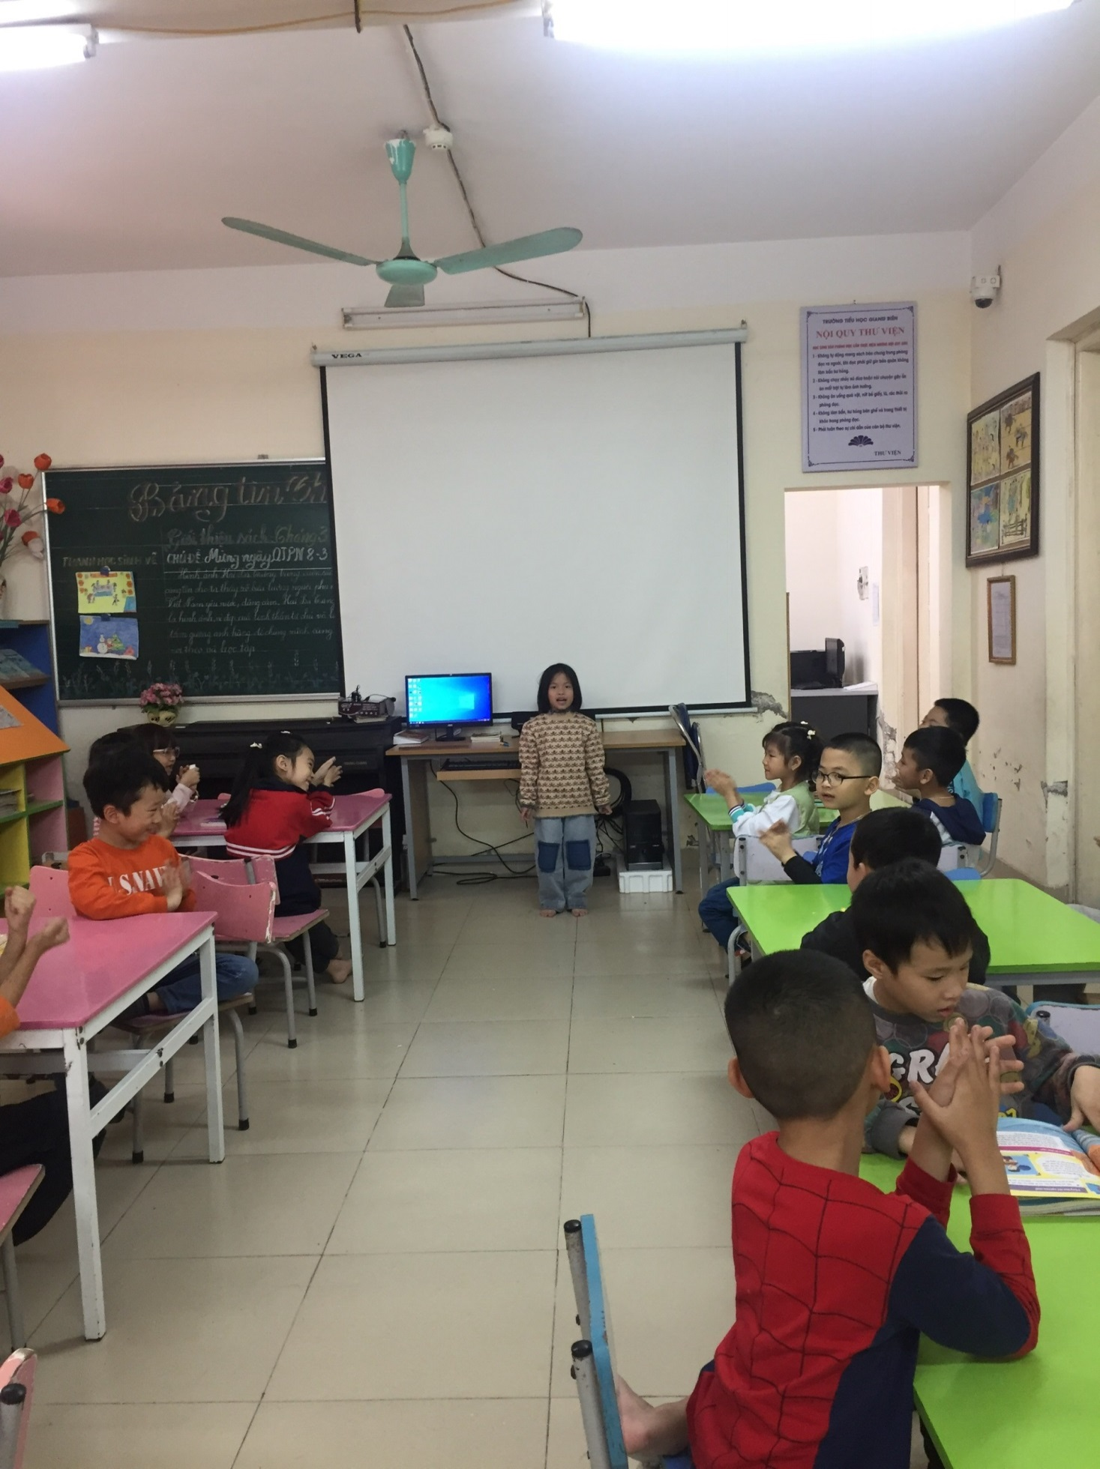

Các bạn nhỏ thi đọc thơ về bà,về mẹ

